Rukiye KAYA
1809A029
BİLİM ve TEKNOLOJİ
DERS PLANI
Ders: Türkçe
Sınıf: 5.sınıf
Süre: 1 ders süresi
Tema: 8.tema ( Bilim ve Teknoloji)
Konu: Temada yer alan sosyal medya ve terimlerinin ayrıca bilim insanlarının hayatının teknoloji kullanarak öğrencilere öğretimi.(Bilim insanları ve bilim okuryazarlığı.)
Kazanımlar:
- Dinledikleri/izlediklerine yönelik sorulara cevap verir.
- Dinleme stratejilerini uygular( Not alarak, katılımlı, grup halinde dinleme gibi yöntem ve teknikleri uygulamaları sağlanır).
- Kelimeleri anlamlarına uygun kullanır.
- Kelimelerin eş anlamlılarını bulur.
- Kelimelerin zıt anlamlarını bulur.
- Medya metinlerini değerlendirir( İnternet, sinema ve televizyonun verdiği iletileri değerlendirmeleri sağlanır).
- Bilgi kaynaklarını etkili şekilde kullanır.
- Bilgi kaynaklarının güvenirliğini sorgular ( Bilimsel çalışmalarda ağırlıklı olarak “edu” ve “gov” uzantılı sitelerin kullanıldığını vurgular).

Materyaller: Ders kitabı, akıllı tahta; Kahoot uygulaması kullanılarak kısa sınav çalışması yapıldı. Tübitak’ın Bilim Çizgi-Dizisi kullanıldı. Temanın içeriği ile örtüşen zihin haritası öğrencilere sunuldu.

Kaynakça:
- Zihin haritası hazırlamak için; https://bubbl.us/

- https://www.medyatikinteractive.com/kullandigimiz-sosyal-medya-terimleri.html

- Kahoot uygulaması hakkında bilgi için; https://www.academia.edu/32039957/T%C3%9CRK%C3%87E_%C3%96%C4%9ERET%C4%B0M%C4%B0NDE_D%C4%B0J%C4%B0TAL_TEKNOLOJ%C4%B0LER%C4%B0N_KULLANIMI_VE_B%C4%B0R_WEB_UYGULAMASI_%C3%96RNE%C4%9E%C4%B0?auto=download
- https://create.kahoot.it/kahoots/my-kahoots/folder/d2b99255-8f7c-4a8d-a0a4-82e9168276ff
- https://bilimgenc.tubitak.gov.tr/content/bilim-cizgi-dizi-aziz-sancar-cizen-gokce-akgul#slideshow-1
- 5.sınıf Türkçe ders kitabı için; https://www.mebders.com/dosya/5825-2019-2020-yili-5sinif-turkce-ders-kitabi-anittepe-pdf-indir
- Türkçe dersi öğretim programı için; https://www.google.com/search?q=t%C3%BCrk%C3%A7e+%C3%B6%C4%9Fretim+program%C4%B1+2018+pdf&rlz=1C1CHBD_trTR886TR886&oq=t%C3%BCrk%C3%A7e+%C3%B6%C4%9Fretim+program%C4%B1+2018+&aqs=chrome.1.69i57j0j0i22i30l6.8067j0j4&sourceid=chrome&ie=UTF-8

- Kahoot uygulaması üzerinden hazırlanan sınava ulaşmak için;
https://create.kahoot.it/v2/share/bilim-ve-teknoloji-temas-ksa-snav/3a68dfd8-8a40-4932-bfe9-ceed78e59f64
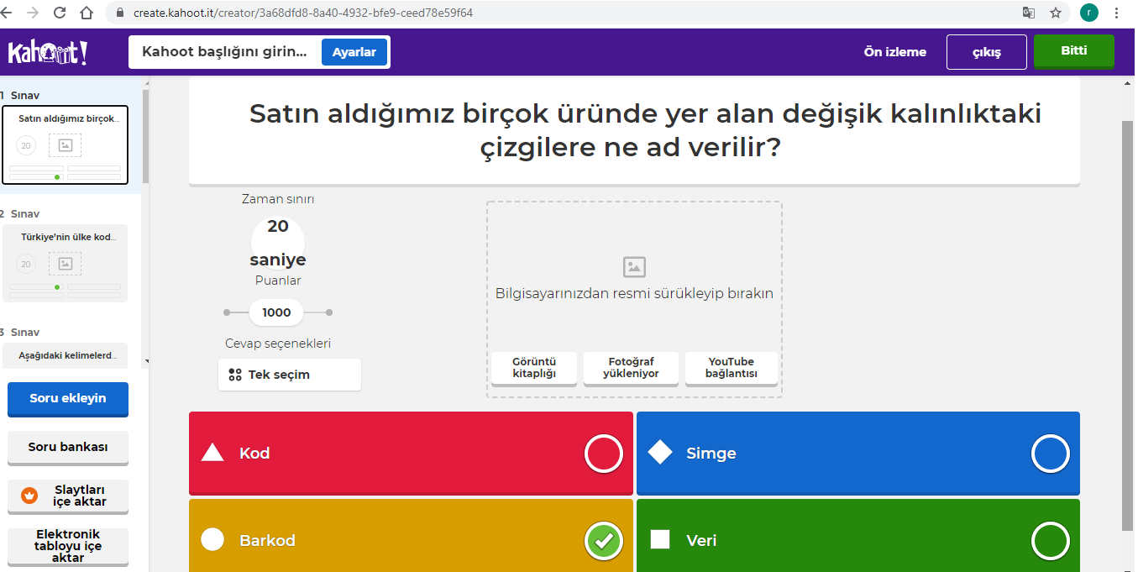

- Bilim insanları hakkında bilgi için; https://www.google.com/search?q=t%C3%BCrk+bilim+insanlar%C4%B1&rlz=1C1CHBD_trTR886TR886&oq=t%C3%BCrk+bilim+insanlar%C4%B1&aqs=chrome..69i57j0l7.11212j0j7&sourceid=chrome&ie=UTF-8

- Zihin haritasında kullanılan fotoğraf için;
https://cicicee.com/wp-content/uploads/2015/06/cocuk-bilim-1000x600.jpg

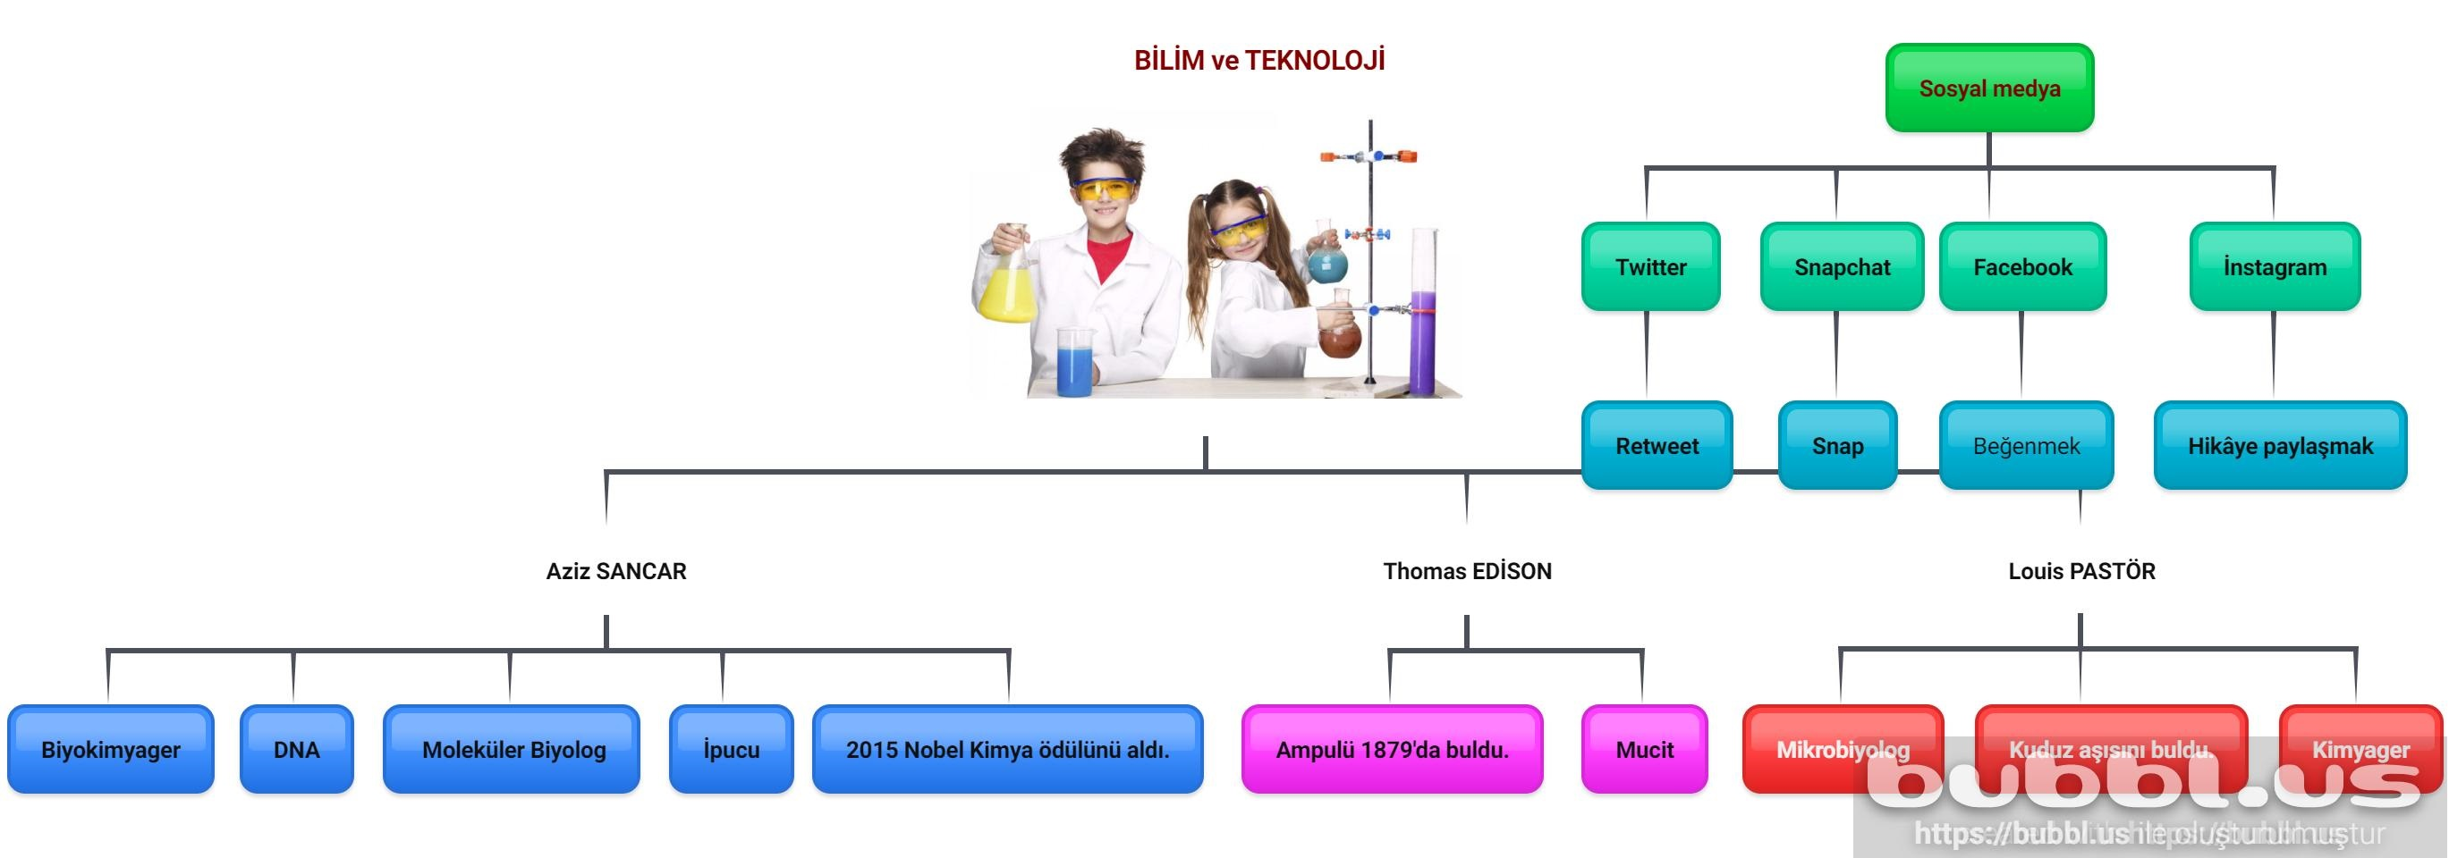
Bilim ve Teknoloji Teması Zihin Haritası

Bilim ve Teknoloji temasını öğrencilere aktarırken nelere dikkat edip hangi eğitim teknolojilerini kullanırsınız?

Kazanımlar; öğretim sürecinde öğrencilerin edinecekleri bilgi, beceri ve alışkanlıkları kapsamaktadır. Türkçe öğretim programında yer alan Bilim ve Teknoloji temasının kazanımları şunlardır: “Bilim insanları, bilim okuryazarlığı, bilişim okuryazarlığı, etik, girişimcilik, haberleşme, hayal gücü, iletişim, keşif ve icatlar, matematik okuryazarlığı, merak duygusu, olay, olgu, patent, sosyal medya, tasarım, teknoloji, telif, ulaşım, yenilikçilik vb.”

Araştırma problemi: Bilim ve Teknoloji temasında yer alan terimlerin ve bilim insanlarının hayatının öğretimi teknoloji kullanılarak öğrenciye en etkili nasıl öğretilir?

5.sınıf Türkçe ders kitabının ‘Bilim ve Teknoloji’ temasını incelediğimizde genel olarak kavramların tanımı üzerinde durulmuştur. Bu tanımlar metinler aracılığı ile öğrenciye anlatılıp etkinlikler ile pekiştirilmeye çalışılmıştır. Ayrıca bilime yön veren önemli insanların hayatına ve yaptığı çalışmalara da değinerek temanın önemi öğrenciler açısından somutlaştırılmıştır.

Tema içerisindeki kelimeler öğrenciye tanıtılıp bu tanımlardan sonraki etkinlikler öğrenciye ödev/görev olarak verilebilir. Daha sonra sınıf içerisinde etkinliklerin kısaca üzerinden geçilebilir. Sınıf içerisinde eğlenceli kelime öğretimi yapmak içinşu metot takip edilebilir. Belirli bir süreyle( 2 veya 3 hafta) öğrencilere kelimelerin tanımı/öğretimi yapıldıktan sonra onlarla sınıf içerisinde Kahoot uygulaması üzerinden etkinlik yapılabilir. Ayrıca bu uygulama üzerinden sadece kelime öğretiminden ziyade bilim insanlarının da hayatı üzerinden bilgi yarışmaları düzenleyebiliriz.

Kahoot, bilgi yarışması tasarlamaya yarayan bir sitedir. Bu sitede, öncelikle sorular hazırlanıp cevaplanması gereken süre belirlenir. Daha sonra sınıf ortamında öğrenciler, akıllı telefonlar veya tabletlerle sitenin verdiği pin numarasını girerek yarışmaya bağlanırlar. Sınıftaki herkes bağlandığında yarışmanın soruları akıllı tahtada/ekranda görülürken öğrencilerin telefonlarında yalnızca şıklar görülür. En kısa sürede doğru cevabı veren en yüksek puanı alır ve doğru cevapların puanları böylece sıralanır. Yarışmanın sonunda en yüksek puanı alan birinci olarak seçilir. Türkçe derslerinin ölçme ve değerlendirme aşamalarında bu tip eğlenceli bir yarışma kullanılması, öğrencilerin derse ilgisini arttırabilir. Bunun dışında hem öğrencilerin öğrenmelerinin ne düzeyde olduğu görülür hem de konu tekrar edilmiş olur. Bu tarz oyunlar eğitimciler için farklı öğrenme deneyimlerinin sağlanması noktasında faydalı olacağı gibi öğrencilerin potansiyellerine ulaşabilmelerini sağlama konusunda da yardımcı olur (Siegle, 2015). Oyunu başlatmak, bir sonraki soruya geçmek ve yarışmayı bitirmek öğretmenin kontrolünde gerçekleştirilir. Bu bağlamda öğretmen teknolojik tabanlı bir yarışma uygulamasını, sınıf içi etkinliklere uyarlamış olur (Dellos, 2015).

Bilim ve Teknoloji temasının amaçlarından bir diğeri de öğrenciye bilim insanlarını tanıtmak. Bu noktada ise yine Tübitak’ın çalışmalarından faydalanabiliriz. Mesela temamızda dinleme/izleme başlığı altında yer alan bilim insanlarımızdan Aziz Sancar tanıtılırken ‘Bilim Çizgi’ başlığı altındaki şu çalışma sınıfa getirilip öğrencilerle paylaşılabilir.

Bilim çizgi dizisinden örnek sayfalar;

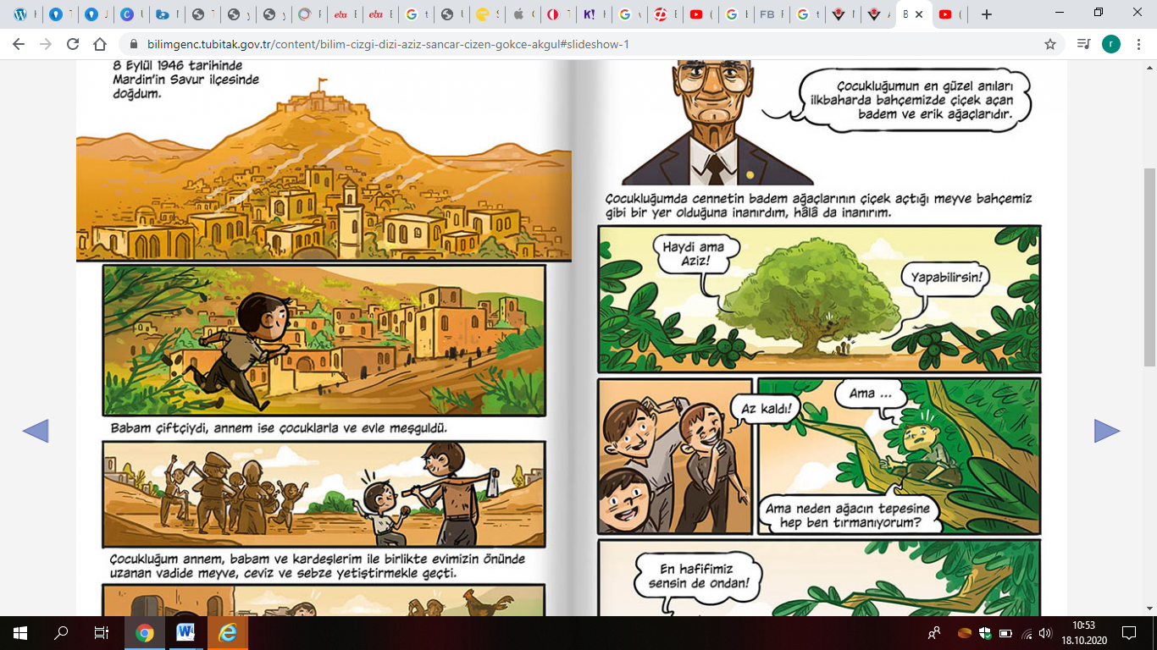

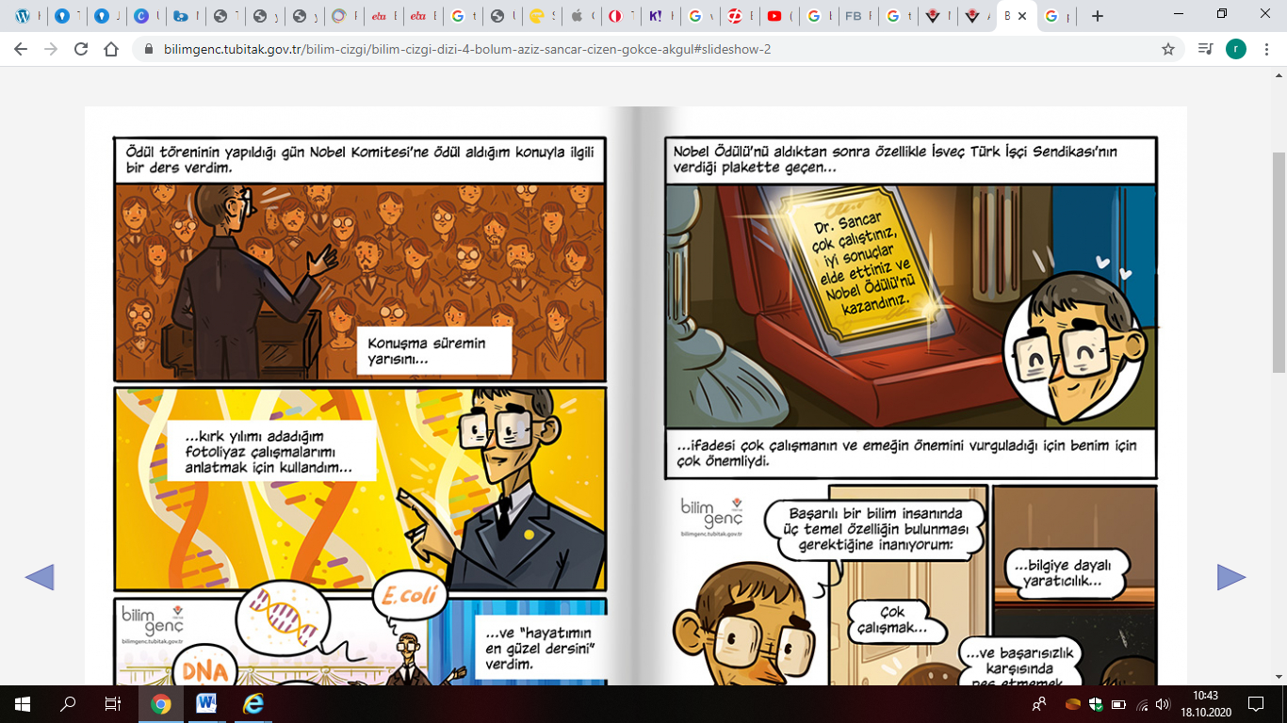

Derse Hazırlık Soruları
- Bilim ve Teknoloji temasında sizce bizi nasıl bir içerik bekliyor?

- Aşağıdaki sosyal medya hesaplarından hangisini gün içerisinde yoğun kullanıyorsunuz?

- Instagram
- Twitter
- Snapchat
- Facebook

- Teknoloji dili ile aranız nasıl?
- Kötü
- Orta
- Çok iyi

- Gün içerisinde sosyal medyada ne kadar zaman geçiriyorsunuz?
- 2 saat ve altı
- 3 ile 6 saat arasında
- 6 saatten fazla

- Türk bilim insanlarından bildiğiniz 2 bilim insanını bizimle paylaşır mısınız?

Temaya Yönelik Kısa Sınav
Kahoot uygulaması üzerinden hazırlanan sınava ulaşmak için;
https://create.kahoot.it/v2/share/bilim-ve-teknoloji-temas-ksa-snav/3a68dfd8-8a40-4932-bfe9-ceed78e59f64
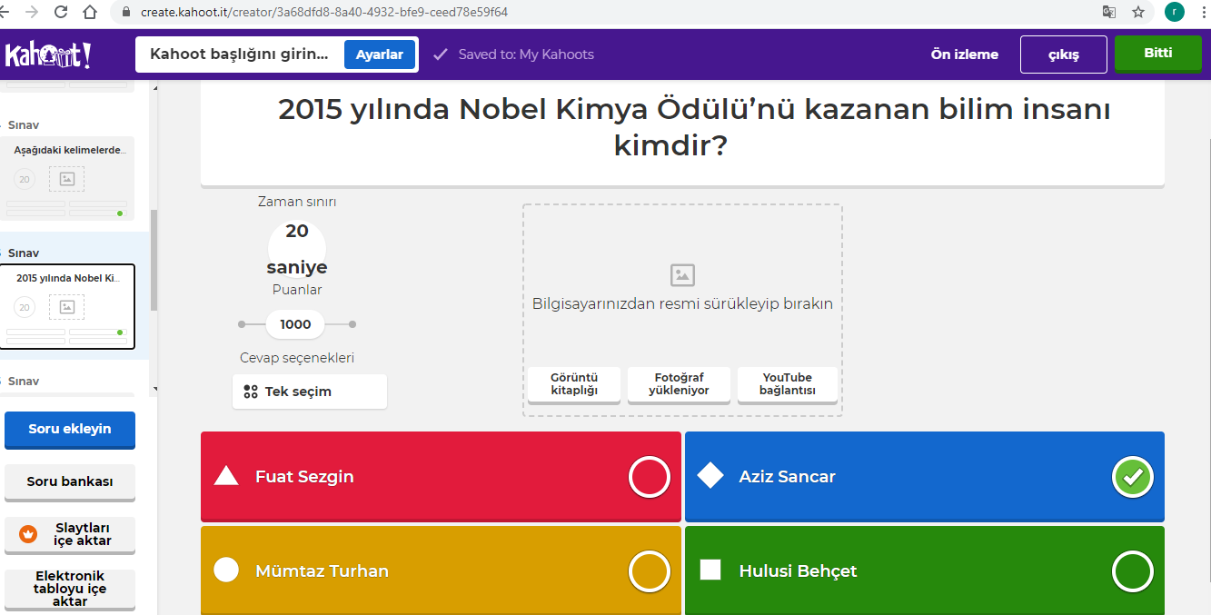

- Satın aldığımız birçok üründe yer alan değişik kalınlıktaki çizgilere ne ad verilir?

- Kod
- Simge
- Barkod
- Veri

- Türkiye’nin ülke kodu nedir?

- 868 ve 869
- 400 ve 440
- 779
- 93
- Aşağıdaki kelimelerden hangisi zıt anlamı ile birlikte kullanılmıştır?

- Hâl böyle olunca ortaya garip durumları olan sonuçlar çıkıyor.
- Sosyal medyayı yoğun kullanan insanlar tarihe yakınlaşmıyor uzaklaşıyor.
- Sosyal medya insan hayatına çok fazla girmiştir.
- Hayatımızın her alanında sayılar var artık.

- Aşağıdaki kelimelerden hangisi bir sosyal medya terimidir?
- FOMA
- Aktivite
- Anksiete
- Repost

- 2015 yılında Nobel Kimya Ödülü’nü kazanan bilim insanı kimdir?

- Fuat Sezgin
- Aziz Sancar
- Mümtaz Turhan
- Hulusi Behçet

- 1879 yılında ampulü icat eden bilim insanı kimdir?
- Louis Pastör
- Thomas Edison
- Fuat Sezgin
- Albert Einstein

- Kuduz aşısını bulan bilim insanı kimdir?

- Aziz Sancar
- Hulusi Behçet
- Louis Pastör
- Akşemsettin

